Tööleht
4.-5. klass

1. Ava MS Word. Salvesta tehtav töö pealkirjaga Jõululuuletus oma kausta.
2. Sisesta allpool olev tekst Word´i lehele järgides tunnis õpitud teksti sisestamise reegleid.
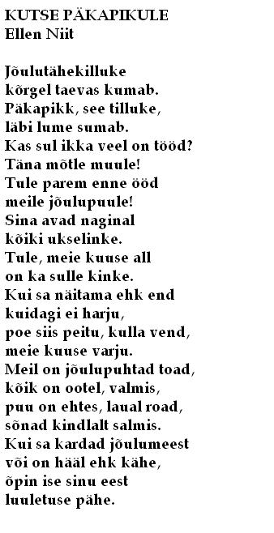
NB! Kuna töö tegemiseks peavad olema avatud korraga mõlemad aknad, siis muuda akende suurust ja paiguta need nii, et Sul oleks mugav ja lihtne teksti sisestada.

3. Muuda luuletuse teksti fonti Blackadder ITC, kirja suurus 22.
4. Muuda teksti värv tumeroheliseks.
5. Kujunda pealkiri kasutades WordArt´i.
6. Lisa tekstile pilt internetist. (Kasuta Google otsingut, salvesta pilt oma kausta ning sealt lisa see oma tööle.)
7. Lisa oma tööle jõuluteemaline leheääris.
(Vahekaart Küljendus – nupp Leheäärised)
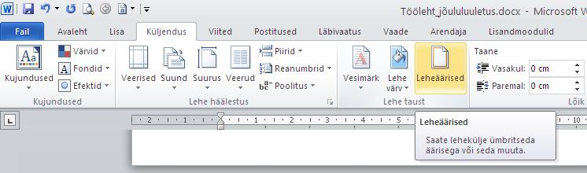

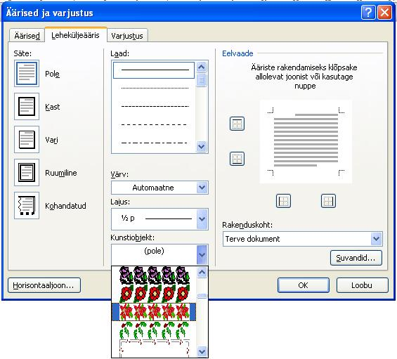

8. Salvesta! Tõsta käsi ja kutsu õpetaja oma tööd vaatama.

